Hacer una interactividad a partir del modelo de las autoevaluaciones. Los textos son:

**Título:** Estimando soluciones

**Textos:**

**Pregunta 1**

Usando el método RK4 estime la solución en  de la ecuación diferencial:



Teniendo que el valor  cuando  y . Recuerde realizar las sustituciones en:









Y



1. 4.98
2. 5
3. **5.06**
4. 6.05

**Retroalimentación**

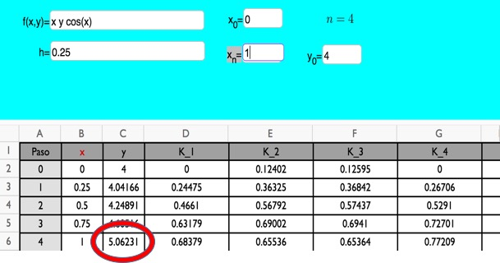

En este caso, la solución es: 5.06231.

**Pregunta 2**

Investigue los métodos de Runge-Kutta de orden 1, 2, 3 y relaciónelos con los métodos estudiados en esta unidad intentando resolver alguna ecuación diferencial por medio de ellos (los estudiados y los investigados).

¿Cuál método es más eficiente?

1. Método de Euler.
2. Método de Runge-Kutta de orden 1.
3. Método de Runge-Kutta de orden 3.
4. **Método RK4.**

**Retroalimentación**

Al consultar otros métodos habrá notado cómo se relacionan los estudiados en la unidad con los que investigó. También habrá notado que los métodos de Euler son solamente un caso particular del método de Runge-Kutta y que el método RK4 es la generalización de estos. Además, a partir de la exploración e investigación, debió descubrir que el método RK4 es el más acertado, pues al resolver el mismo ejercicio usando diferentes métodos es posible notar cuál resulta ser el más eficiente en cuanto a aproximación y en cuanto a cálculos.

**Pregunta 3**

Tome una ecuación diferencial en la que la función dependa solamente de la variable , escoja un intervalo cualquiera y un paso arbitrario, y aplique el método RK4. Posteriormente tome la misma función y encuentre la integral usando el método de Simpson 1/3. A partir de los cálculos realizados responda la siguiente pregunta:

¿Por qué en algunas ocasiones el método de Runge-Kutta 4 es denominado método de Kutta-Simpson?

1. Porque el resultado obtenido al resolver la ecuación usando el método RK4 es el mismo que al usar el método de Simpson 1/3 en el intervalo.
2. **Porque las fórmulas obtenidas para la ecuación usando el método RK4 son las mismas que se usan para el método de Simpson 1/3 en el intervalo.**
3. Porque el resultado obtenido al resolver la ecuación usando el método RK4 es diferente que al usar el método de Simpson 1/3 en el intervalo.
4. Porque las fórmulas obtenidas para la ecuación usando el método RK4 son diferentes que las que se usan para el método de Simpson 1/3 en el intervalo.

**Retroalimentación**

Si desarrolló el ejercicio de manera correcta debió notar que las fórmulas obtenidas para la ecuación diferencial usando el método RK4 son las mismas que se usan para el método de Simpson 1/3 en el intervalo.